**ビーチ情報ポータルサイト「ジャパンビーチゲームズコミュニティ」**

**掲載情報記入書**

NPO法人日本ビーチ文化振興協会

担当　吉澤・清田

TEL　[03-3552-1171/info@jbeach.jp](mailto:03-3552-1171/info@jbeach.jp)

（お電話でのお問い合わせは、平日 月～金　9:30～18:30）

**記載日：　　年　　月　　日**

**ご担当部署名**

**ご担当者名**

**ご連絡先電話番号**

**ご連絡先メールアドレス**

**●海辺の基本情報**

名　称：

所在地：

交通アクセス：

サイトに掲載する管理者団体名：

サイトに掲載する問合せ先：

ビーチ掲載サイトURL：

ビーチの広さ： 幅　　　　　ｍ ×奥行　　　　　ｍ

海水浴期間：有（　　月　　　日～　　　月　　　日）

無

定期的なビーチイベント：有（下記スペースにイベント名をご記入ください。

無

ビーチ自慢・特色

**●施設情報**※下記チェックをいれてください。

トイレ・シャワー　　ロッカー　授乳室　　更衣室

管理棟・施設（通年管理者が常駐）

駐車場（収容台数：　　　　台）（有料（利用料金：　　　　　　）　　　　無料）

喫煙スペース　　バリアフリー対策（スロープ、リースの車いすバギー等の設置）

休憩所　　売店（通年　・　期間開設（　　月　　　日～　　　月　　　日））

周辺にコンビニ・スーパー　　プール　　遊具　　レンタサイクル

隣接レジャー施設

例：水族館、飲食施設

浜を整地する用具

例）砂をならすレイキ等

**●防災対策**※下記チェックをいれてください。

避難経路地図**（地図のご提供をお願いします）**

避難場所

津波フラッグ設置*　　AED設置　　　□津波避難ビル

避難訓練・防災訓練

実施予定日：

監視員・管理人の常駐（通年　・　海水浴期間のみ）

その他の取組み

　例：防災アプリ、浮具の設置

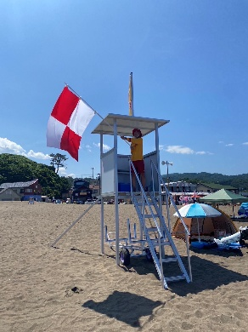

■ご一緒にお送りいただきたいデータ

①ご紹介いただいたビーチ・海水浴場の写真データ

（JPEG、PDF）

②避難経路の地図

■送付方法は、２種よりご選択ください。

①ご記入いただきメールで送信

[info@jbeach.jp](mailto:info@jbeach.jp)

②QRコードから当サイトの**「ビーチ情報のご提供はこちらから」をクリックして掲載情報フォームへご記入＆写真データ添付**

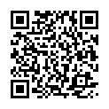

*津波フラッグ